Филиал федерального государственного бюджетного образовательного учреждения
высшего образования
«Национальный исследовательский университет «МЭИ»
в г. Смоленске



РАБОЧАЯ ПРОГРАММА ДИСЦИПЛИНЫ

ИНЖЕНЕРНОЕ ПРОЕКТИРОВАНИЕ И САПР

^{(наименование дисциплины)}

Направление подготовки: 09.03.01 Информатика и вычислительная техника

Профиль подготовки: Вычислительные машины, комплексы, системы и сети

Уровень высшего образования: бакалавриат

Нормативный срок обучения: 4 года

Форма обучения: очная

Год набора: 2024

Смоленск

Программа составлена с учетом ФГОС ВО по направлению подготовки «Информатика и вычислительная техника», утвержденного приказом Минобрнауки России от № 929 от 19.09.2017

Программу составил:


________________ к.т.н., доцент__ ___Н.П. Прокуденков ____
^{подпись} ^{ФИО}
« 18 » апреля 2024 г.

Программа обсуждена и одобрена на заседании кафедры «Вычислительная техника»
«24» апреля 2024 г., протокол № 7.

Заведующий кафедрой вычислительной техники

д.т.н., профессор

А.С. Федулов

« 02 » мая 2024 г.

РПД адаптирована для лиц с ограниченными возможностями здоровья и инвалидов

Ответственный в филиале по работе

с ЛОВЗ и инвалидами
Е.В. Зуева

« 02 » мая 2024 г.

1. ЦЕЛИ И ЗАДАЧИ ОСВОЕНИЯ ДИСЦИПЛИНЫ

Целью освоения дисциплины является формирование знаний, умений и навыков проектирования устройств вычислительной техники с помощью САПР.
Задачами дисциплины является изучение понятийного аппарата дисциплины, основных теоретических положений и методов, привитие навыков применения теоретических знаний для решения практических задач.
Обучающиеся должны освоить дисциплину на уровне, позволяющем им свободно ориентироваться в методах автоматизированного проектирования и выборе математических моделей и получить навыки практического проектирования.

В соответствии с поставленными целями после изучения дисциплины «Инженерное проектирование и САПР» студенты приобретают знания, умения и опыт, которые определяются компетенциями ПК-8

2. МЕСТО ДИСЦИПЛИНЫ В СТРУКТУРЕ ОП ВО

Дисциплина «Инженерное проектирование и САПР» является дисциплиной по выбору вариативной части профессионального цикла Б1 (Б1.В.16 ) основной образовательной программы подготовки бакалавров по профилю «Вычислительные машины, комплексы, системы и сети», направления 09.03.01 «Информатика и вычислительная техника».
Данная дисциплина является начальной в траектории формирования профессиональной компетенции ПК-8.
Перечень последующих дисциплин, для которых необходимы знания, умения и навыки, формируемые данной дисциплиной:
Конструирование средств вычислительной техники.
Аппаратная реализация алгоритмов.
Технология проектирования устройств на программируемой логике.

3. ТРЕБОВАНИЯ К РЕЗУЛЬТАТАМ ОСВОЕНИЯ ДИСЦИПЛИНЫ

Освоение дисциплины направлено на формирование элементов следующих компетенций в соответствии с ФГОС ВО и ОП ВО по данному направлению подготовки:

Перечень планируемых результатов обучения по дисциплине (модулю), соотнесенных с индикаторами достижения компетенций

Компетенция | Индикаторы достижения  компетенций | Результаты обучения
ПК-8.  Способен выполнять работы по проектированию средств вычислительной техники | ПК -8.1. Выполняет работы по проектированию средств вычислительной техники | Знает:  Характеристики и тенденции развития современных САПР цифровых систем.  Средства моделирования современных САПР.  Современные языки моделирования функций узлов ЭВМ.  Основы и принципы проектирования цифровых схем в системе САПР.  Техническое и программное обеспечение САПР.  Современные основы автоматизированного проектирования средств вычислительной техники.
Умеет:
Использовать САПР и компьютерную технику для проектирования конкретных узлов ЭВМ и микропроцессорных систем.
Применять методы моделирования прикладных задач в профессиональной сфере.
Выполнять эксперименты для решения задач в профессиональной сфере.
Осуществлять подготовку исходных данных для автоматизированного проектирования с помощью программ САПР.
Выбирать программные и технические средства САПР в соответствии с задачами проектирования.
Уметь диагностировать неисправности цифровых систем.
Уметь моделировать и анализировать функциональные схемы ЭВМ на языке VHDL.
Выбирать и применять методы оптимального проектирования.

Владеет:
Методикой анализа, моделирования, постановки экспериментов при проектных работах.
Методикой проектирования узлов вычислительной техники в САПР.
Современными средствами автоматизированного проектирования цифровых схем различной сложности.
Методикой проверки функционирования систем в целом средствами программных и аппаратных средств САПР.
Системным подходом к проектированию технических объектов профессиональной сферы.
Методами построения моделей элементов цифровых схем.
Методикой разработки моделей проектов цифровых систем.
Строить модели схем любой сложности.

Соединять модели компонентов в систему.

4. Структура и СОДЕРЖАНИЕ дисциплины

Структура дисциплины:

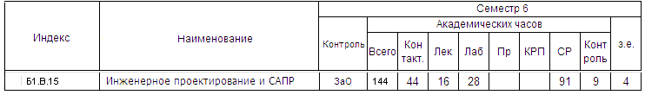

Обозначения:
Виды промежуточной аттестации (виды контроля):
Экз - экзамен;
ЗаО - зачет с оценкой;
За – зачет;
Виды работ:
Контакт. – контактная работа обучающихся с преподавателем;
Лек. – лекционные занятия;
Лаб.– лабораторные работы;
Пр. – практические занятия;
КРП – курсовая работа (курсовой проект);
РГР – расчетно-графическая работа (реферат);
СР – самостоятельная работа студентов;
з.е.– объем дисциплины в зачетных единицах.

Содержание дисциплины « Инженерное проектирование и САПР»

№ | Наименование видов занятий и тематик, содержание
1 | Лекционные занятия 16 часов (8 шт. по 2 часа):  Раздел 1. Процесс проектирования вычислительных систем (ВС).  Лекция 1. Основные этапы. Задачи, решаемые на каждом этапе. Основные принципы проектирования ВС. Роль процедур синтеза и анализа на каждом этапе.  Специфика процесса проектирования ВС в системе САПР. Этапы проектирования и их характеристика в САПР. Подсистемы поддержки САПР. Краткая история развития САПР. Особенности современных САПР и перспективы их развития.  Системный этап процесса проектирования в САПР. Основные подходы и средства.  Возможности процедур синтеза и анализа. Функционально-логический этап проектирования ВС..  Раздел 2. Задачи моделирования логических схем.  Лекция 2 . Задачи моделирования проектных решений. Классификация моделей.  Критерии оценки модели. Понятие о корректности модели. Основные этапы моделирования.  Моделирование логических схем. Модели элементов и сигналов. Двоичный, троичный, пятеричный и девятеричный алфавиты и их возможности для моделирования сигналов. Логические операции в указанных алфавитах.  Статические и динамические риски сбоев. Представление задержек в элементах. Способы отсчета времени при моделировании.  Раздел 3. Синхронное и асинхронное логическое моделирование.  Лекция 3. Основные методы моделирования логических схем. Двоичное синхронное моделирование комбинационных схем. Двоичное синхронное моделирование схем с памятью. Анализ результатов моделирования на предмет наличия критических состязаний. Сходимость процесса моделирования схем с памятью. Неадекватности моделирования (2 час.).  Лекция 4. Методы ускорения двоичного синхронного моделирования. Параллельное моделирование. Троичное синхронное моделирование комбинационных схем. Троичное синхронное моделирование схем с памятью. Анализ состязаний.  Асинхронное двоичное моделирование комбинационных схем.  Троичное асинхронное моделирование комбинационных схем с учетом разброса задержек.  Раздел 4. Контроль и диагностика логических схем.  Лекция 5. Контроль и диагностика логических схем. Виды неисправностей. Разностная, неисправная и разностная неисправная функции. Избыточные и эквивалентные неисправности. Задача нахождения минимальных тестов.  Методы построения диагностических тестов. Моделирование неисправностей. Параллельное моделирование неисправностей. (2 час).  Лекция 6. Моделирование неисправностей с помощью обобщенных переменных.  Параллельное моделирование неисправностей с помощью обобщенных переменных.  Дедуктивное моделирование неисправностей. Пример.  Моделирование неисправностей в элементах памяти.  Лекция 7.Методы построения тестов логических схем. Алгоритм случайного поиска.  Алгоритм активизации пути. Основные этапы D-прохода для логических элементов.  Логические, тестовые, вырожденные, тупиковые, D-кубы и D-кубы неисправности для логических схем и элементов. Их применение в алгоритме Рота .  Построение тестов для синхронных схем с памятью. Основные особенности и отличия от нахождения тестов для комбинационных схем. Построение тестов для асинхронных схем с памятью.  Тесты схем памяти. Модели неисправностей дешифраторов и ячеек памяти. Тесты дешифраторов и ячеек памяти.  Раздел 5. Вопросы конструкторского проектирования в САПР.  Лекция 8. Задача компоновки. Постановка задачи. Математические модели для решения задачи компоновки (графы связности, двудольные графы, гиперграфы, ультраграфы). Алгоритмы компоновки.  Задача размещения. Постановка задачи. Алгоритмы размещения. Задача о назначении. Задача трассировки. Постановка задачи. Виды трасс. Алгоритмы Прима и Штейнера. Алгоритмы трассировки (2 час.).
2 | Лабораторные работы 6 лр по 4 час.  Защита лабораторных работ 4 час  Лабораторная работа 1. Моделирование комбинационных схем (4 час.).  Лабораторная работа 2. Моделирование логических схем с элементами памяти (4 час)  Лабораторная работа 3. Моделирование блоков памяти (4 час.).  Лабораторная работа 4. Моделирование контроллера обмена данными на шине ПК (4 час.).  Лабораторная работа 5. Моделирование функциональных схем (4 час.).  Лабораторная работа 6. Моделирование многоразрядного сумматора ( 4 час.).
3 | Самостоятельная работа студентов:  Изучение и анализ лекций.  Подготовка к выполнению лабораторных работ и защитам.  Подготовка к контрольной работе.  Подготовка к зачету с оценкой по дисциплине.

5. ОБРАЗОВАТЕЛЬНЫЕ ТЕХНОЛОГИИ

№ п/п | Виды учебных занятий | Образовательные технологии
1 | Лекции | Классическая (традиционная, информационная) лекция.
2 | Лабораторная работа | Допуск к лабораторной работе.  Технология выполнения индивидуальных лабораторных заданий.
3 | Самостоятельная работа студентов (внеаудиторная) | Информационно-коммуникационные технологии (доступ к ЭИОС филиала, к ЭБС филиала, доступ к информационно-методическим материалам по дисциплине).
4 | Контроль (промежуточная аттестация: зачет с оценкой) | Технология устного опроса.

6. ОЦЕНОЧНЫЕ МАТЕРИАЛЫ ДЛЯ ТЕКУЩЕГО КОНТРОЛЯ И
ПРОМЕЖУТОЧНОЙ АТТЕСТАЦИИ – ДЛЯ ОЦЕНКИ КАЧЕСТВА ОСВОЕНИЯ ДИСЦИПЛИНЫ

Типовые контрольные задания или иные материалы, необходимые для оценки знаний, умений, навыков и (или) опыта деятельности, характеризующих этапы формирования компетенций в процессе освоения образовательной программы

Примерные задания для контрольных работ:
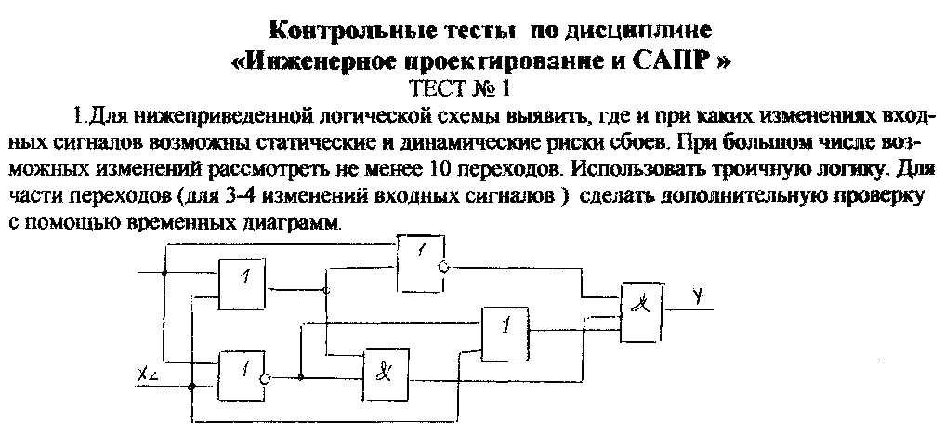
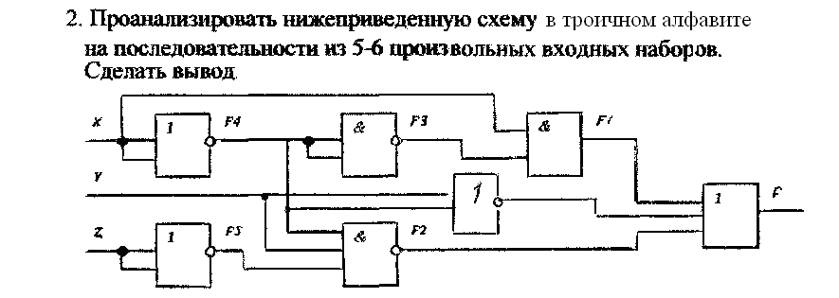
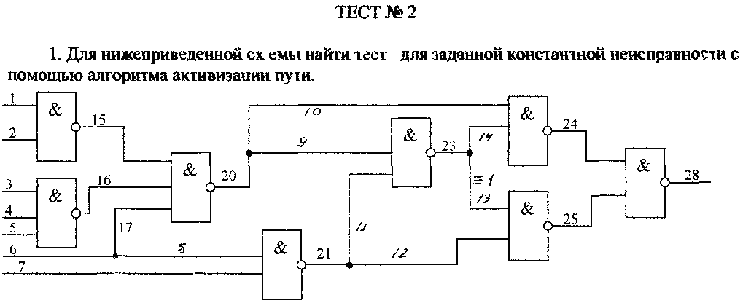

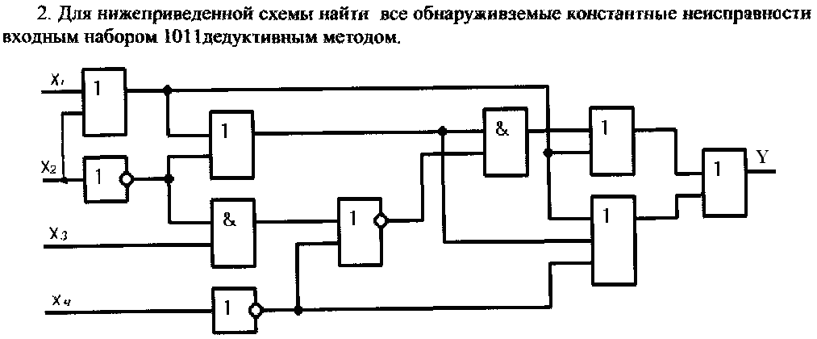

Вопросы по формированию и развитию теоретических знаний, предусмотренных компетенциями, закрепленными за дисциплиной и выносимые на зачет с оценкой (6 семестр):

Процесс проектирования вычислительной техники. Основные этапы. ГОСТы, регламентирующие состав и задачи этапов проектирования. Задачи, решаемые на каждом этапе. Основные принципы и методы проектирования средств вычислительной техники. Роль процедур синтеза и анализа на каждом этапе.
Специфика процесса проектирования вычислительных систем в системе САПР. Этапы проектирования и их характеристика в САПР. Подсистемы поддержки САПР. Классы САПР.
Краткая история развития САПР. Особенности современных САПР и перспективы их развития.
Системный этап процесса проектирования в САПР. Основные подходы и средства.
Возможности процедур синтеза и анализа.
Функционально-логический этап проектирования ВС. Основные средства. Роль и возможности процедур синтеза и анализа проектных решений.
Задачи моделирования проектных решений. Классификация моделей. Критерии оценки модели. Понятие о корректности модели. Основные этапы моделирования
Моделирование логических схем. Модели элементов и сигналов. Двоичный, троичный, пятеричный и девятеричный алфавиты и их возможности для моделирования сигналов. Логические операции в указанных алфавитах.
Статические и динамические риски сбоев. Представление задержек в элементах. Способы отсчета времени при моделировании.
Основные методы моделирования логических схем. Двоичное синхронное моделирование комбинационных схем. Ранжирование схем при моделировании.
Методы ускорения двоичного синхронного моделирования. Параллельное моделирование.
Троичное синхронное моделирование комбинационных схем. Пример.
Троичное синхронное моделирование схем с памятью. Анализ состязаний.
Возможные неадекватности и их причины.
Асинхронное двоичное моделирование комбинационных схем.
Троичное асинхронное моделирование комбинационных схем с учетом разброса задержек.
Троичное асинхронное моделирование с учетом разброса задержек для схем с памятью.
Возможные неадекватности.
Контроль и диагностика логических схем. Виды неисправностей. Разностная, неисправная и разностная неисправная функции.
Избыточные и эквивалентные неисправности. Задача нахождения минимальных тестов.
Методы построения диагностических тестов. Моделирование неисправностей.
Параллельное моделирование неисправностей.
Моделирование неисправностей с помощью обобщенных переменных.
Дедуктивное моделирование неисправностей.
Моделирование неисправностей в элементах памяти.
Методы построения тестов логических схем. Алгоритм случайного поиска.
Алгоритм активизации пути. Основные этапы D-прохода для логических элементов.
Логические, тестовые, вырожденные, тупиковые, D-кубы и D-кубы неисправности для логических схем и элементов. Их применение в алгоритме Рота.
Построение тестов для синхронных схем с памятью. Основные особенности и отличия от нахождения тестов для комбинационных схем.
Построение тестов для асинхронных схем с памятью.
Тесты схем памяти. Модели неисправностей дешифраторов и ячеек памяти. Тесты дешифраторов и ячеек памяти.
Вопросы конструкторского проектирования в САПР.
Задача компоновки. Постановка задачи. Математические модели для решения задачи компоновки (графы связности, двудольные графы, гиперграфы, ультраграфы). Алгоритмы компоновки.
Задача размещения. Постановка задачи. Алгоритмы размещения. Задача о назначении.
Задача трассировки. Постановка задачи. Виды трасс. Алгоритмы Прима и Штейнера. Алгоритмы трассировки.
В зачетную книжку студента выносится по дисциплине оценка за зачет за 6 семестр.

Описание показателей и критериев оценивания компетенций на различных этапах их формирования, описания шкал оценивания

Применяемые критерии оценивания по дисциплинам (в соответствии с инструктивным письмом НИУ МЭИ от 14 мая 2012 года № И-23):

Оценка по дисциплине | Критерии оценки результатов обучения по дисциплине.
«отлично» | Выставляется обучающемуся, обнаружившему всестороннее, систематическое и глубокое знание материалов изученной дисциплины, умение свободно выполнять задания, предусмотренные программой, усвоивший основную и знакомый с дополнительной литературой, рекомендованной рабочей программой дисциплины; проявившему творческие способности в понимании, изложении и использовании материалов изученной дисциплины, безупречно ответившему не только на вопросы билета, но и на дополнительные вопросы в рамках рабочей программы дисциплины, правильно выполнившему практическое задание. Оценка по дисциплине выставляются обучающемуся с учётом результатов текущего контроля.  Компетенции, закреплённые за дисциплиной, сформированы на уровне – «эталонный».
«хорошо» | Выставляется обучающемуся, обнаружившему полное знание материала изученной дисциплины, успешно выполняющему предусмотренные задания, усвоившему основную литературу, рекомендованную рабочей программой дисциплины; показавшему систематический характер знаний по дисциплине, ответившему на все вопросы билета, правильно выполнивший практическое задание, но допустивший при этом непринципиальные ошибки. Оценка по дисциплине выставляются обучающемуся с учётом результатов текущего контроля.  Компетенции, закреплённые за дисциплиной, сформированы на уровне – «продвинутый».
«удовлетворительно» | Выставляется обучающемуся, обнаружившему знание материала изученной дисциплины в объеме, необходимом для дальнейшей учебы и предстоящей работы по профессии, справляющемуся с выполнением заданий, знакомому с основной литературой, рекомендованной рабочей программой дисциплины; допустившему погрешность в ответе на теоретические вопросы и/или при выполнении практических заданий, но обладающему необходимыми знаниями для их устранения под руководством преподавателя, либо неправильно выполнившему практическое задание, но по указанию преподавателя выполнившему другие практические задания из того же раздела дисциплины..  Компетенции, закреплённые за дисциплиной, сформированы на уровне – «пороговый».
«неудовлетворительно» | Выставляется обучающемуся, обнаружившему серьезные пробелы в знаниях основного материала изученной дисциплины, допустившему принципиальные ошибки в выполнении заданий, не ответившему на все вопросы билета и дополнительные вопросы и неправильно выполнившему практическое задание (неправильное выполнение только практического задания не является однозначной причиной для выставления оценки «неудовлетворительно»). Как правило, оценка «неудовлетворительно ставится студентам, которые не могут продолжить обучение по образовательной программе без дополнительных занятий по соответствующей дисциплине. Оценка по дисциплине выставляются обучающемуся с учётом результатов текущего контроля.  Компетенции на уровне «пороговый», закреплённые за дисциплиной, не сформированы.

7. Учебно-методическое и информационное обеспечение
дисциплины

Учебное и учебно-лабораторное оборудование

Учебная аудитория для проведения занятий семинарского типа, групповых и индивидуальных консультаций, текущего контроля и промежуточной аттестации, оснащенная:
- специализированной мебелью; доской аудиторной; демонстрационным оборудованием: персональным компьютером (ноутбуком); переносным (стационарным) проектором.
Для самостоятельной работы обучающихся по дисциплине используется помещение для самостоятельной работы обучающихся, оснащенное:
- специализированной мебелью; доской аудиторной; персональным компьютерами с подключением к сети "Интернет".

Программное обеспечение:

Для обеспечения данной дисциплины необходимо: лекционная аудитория и компьютерный класс, соответствующие действующим санитарным и противопожарным нормам, оборудованный вычислительными средствами (ПЭВМ).
Лекции по данной дисциплине проводятся в аудитории, оснащенной мультимедийной техникой (проектор, экран, компьютер/ноутбук).
Лабораторные работы по данной дисциплине проводятся в компьютерном классе.
Для проведения лабораторных занятий в компьютерном классе необходимо устанавливать пакет для разработки печатных плат.

8. Обеспечение образовательного процесса для лиц
с ограниченными возможностями здоровья и инвалидов

В ходе реализации дисциплины используются следующие дополнительные методы обучения, текущего контроля успеваемости и промежуточной аттестации обучающихся в зависимости от их индивидуальных особенностей:
для слепых и слабовидящих:
- лекции оформляются в виде электронного документа, доступного с помощью компьютера со специализированным программным обеспечением;
- письменные задания выполняются на компьютере со специализированным программным обеспечением, или могут быть заменены устным ответом;
- обеспечивается индивидуальное равномерное освещение не менее 300 люкс;
- для выполнения задания при необходимости предоставляется увеличивающее устройство; возможно также использование собственных увеличивающих устройств;
- письменные задания оформляются увеличенным шрифтом;
- экзамен и зачёт проводятся в устной форме или выполняются в письменной форме на компьютере.
для глухих и слабослышащих:
- лекции оформляются в виде электронного документа;
- письменные задания выполняются на компьютере в письменной форме;
- экзамен и зачёт проводятся в письменной форме на компьютере; возможно проведение в форме тестирования.
для лиц с нарушениями опорно-двигательного аппарата:
- лекции оформляются в виде электронного документа, доступного с помощью компьютера со специализированным программным обеспечением;
- письменные задания выполняются на компьютере со специализированным программным обеспечением;
- экзамен и зачёт проводятся в устной форме или выполняются в письменной форме на компьютере;
- используется специальная учебная аудитория для лиц с ЛОВЗ – ауд. 106 главного учебного корпуса по адресу 214013, г. Смоленск, Энергетический пр-д, д.1, здание энергетического института (основной корпус).
При необходимости предусматривается увеличение времени для подготовки ответа.
Процедура проведения промежуточной аттестации для обучающихся устанавливается с учётом их индивидуальных психофизических особенностей. Промежуточная аттестация может проводиться в несколько этапов.
При проведении процедуры оценивания результатов обучения предусматривается использование технических средств, необходимых в связи с индивидуальными особенностями обучающихся. Эти средства могут быть предоставлены филиалом, или могут использоваться собственные технические средства.
Проведение процедуры оценивания результатов обучения допускается с использованием дистанционных образовательных технологий.
Обеспечивается доступ к информационным и библиографическим ресурсам в сети Интернет для каждого обучающегося в формах, адаптированных к ограничениям их здоровья и восприятия информации:
для слепых и слабовидящих:
- в печатной форме увеличенным шрифтом;
- в форме электронного документа;
- в форме аудиофайла.
для глухих и слабослышащих:
- в печатной форме;
- в форме электронного документа.
для обучающихся с нарушениями опорно-двигательного аппарата:
- в печатной форме;
- в форме электронного документа;
- в форме аудиофайла.

9. Учебно-методическое и информационное обеспечение
дисциплины

Перечень ресурсов информационно – телекоммуникационной сети «Интернет» необходимых для освоения дисциплины

1. http://e.lanbook.com/ – электронно-библиотечная система «Лань».
2. http://www.biblioclub.ru – «университетская библиотека онлайн».
3. http://www.elibrary.ru – научная электронная библиотека.
4. http://www.opac.mpei.ru – электронная библиотека МЭИ.

Перечень основной и дополнительной учебной литературы, необходимой для освоения дисциплины «Инженерное проектирование и САРП»

Основная литература

1. Левицкий А.А., Маринушкин П.С.
Проектироание микросхем. Программные средства обеспечения САПР: учебное пособие. Красноярск: Издательство СФУ, 2010,- 156с.
http://biblioclub.ru/index.php?page=book&id=229317&sr=1 , свободный доступ.
2. Муромцев Д.Ю. Тюрин И.В. Математическое обеспечение САПР. Изд. Лань, 2014 г. – 464 с.
http://e.lanbook.com/view/book/42192/ , свободный доступ.
3. Малюх В.Н. Введение в современные САПР: курс лекций. – М.: ДМК Пресс, 2010, - 192 с.
http://e.lanbook.com/books/element.php?pl1_id=1314
4. Ушаков Д.М. Введение в математические основы САПР: курс лекций. – М. ДМК Пресс, 2011, - 208 с.
http://e.lanbook.com/books/element.php?pl1_id=1311, свободный доступ.
5. Литовка Ю.В., Дьяков И.А., Романенко А.В., Алексеев С.Ю., Попов А.И.
Основы проектирования баз данных в САПР: учебное пособие. Тамбов: Издательство ФГБОУ ВПО «ТГТУ», 2012,- 97 с.
http://biblioclub.ru/index.php?page=book&id=277807&sr=1 , свободный доступ.

Дополнительная литература

1. Норенков И.П. Основы автоматизированного проектирования: Учебник для вузов.- М.: Изд. МГТУ им Н.Э. Баумана, 2009. – 431 с..
2. Автоматизированное проектирование узлов и блоков РЭС средствами современных САПР./ Под ред. И.Г.Мироненко. М.: Высшая школа. 2002г.- 990 с.
3. А. К. Поляков. Языки VHDL и VERILOG в проектировании цифровой аппаратуры. М. СОЛОН- Пресс, 2003 г. , -320 с.: ил.

ЛИСТ РЕГИСТРАЦИИ ИЗМЕНЕНИЙ
Номер изменения | Номера страниц |  |  |  | Всего страниц в документе | Наименование  и № документа, вводящего  изменения | Подпись, Ф.И.О. внесшего изменения в данный экземпляр | Дата  внесения изменения в данный экземпляр | Дата  введения изменения
Номер изменения | измененных | замененных | новых | аннулированных
1 | 2 | 3 | 4 | 5 | 6 | 7 | 8 | 9 | 10

